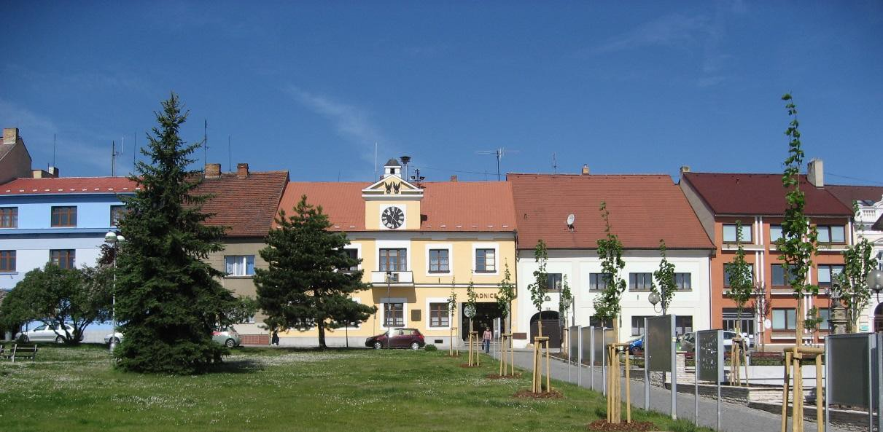

Hodnotící zpráva

o činnosti v rámci projektu
Zdravé město Přeštice a MA21 za rok 2017



Politická a finanční podpora projektu ZMP a MA21

Komise Zdravého města Přeštice byla zřízena usnesením rady města na jejím prvním jednání dne 10. listopadu 2014, v čele s předsedou MUDr. Richardem Hájkem, který je také politikem Zdravého města Přeštice na základě rozhodnutí zastupitelstva města ze dne 15. 12. 2014. Ostatní členové komise byli jmenováni na druhém jednání rady města dne 24. 11. 2014, a to: MUDr. Ivana Froňková, Ing. Jan Kovářík, Jan Satke a Oldřich Váca.

Koordinátorem ZMP a Ma21 byl zastupitelstvem města s účinností od 1. 1. 2016 pověřen Bc. Ondřej Kokoška usnesením č. E/1 ze dne 10. 12. 2015.

Projekt ZMP byl finančně podpořen v rozpočtu města částkou 50 000,- Kč včetně příspěvků na výdaje neziskových organizací na pořádání či spolupořádání akcí a kampaní ZMP.

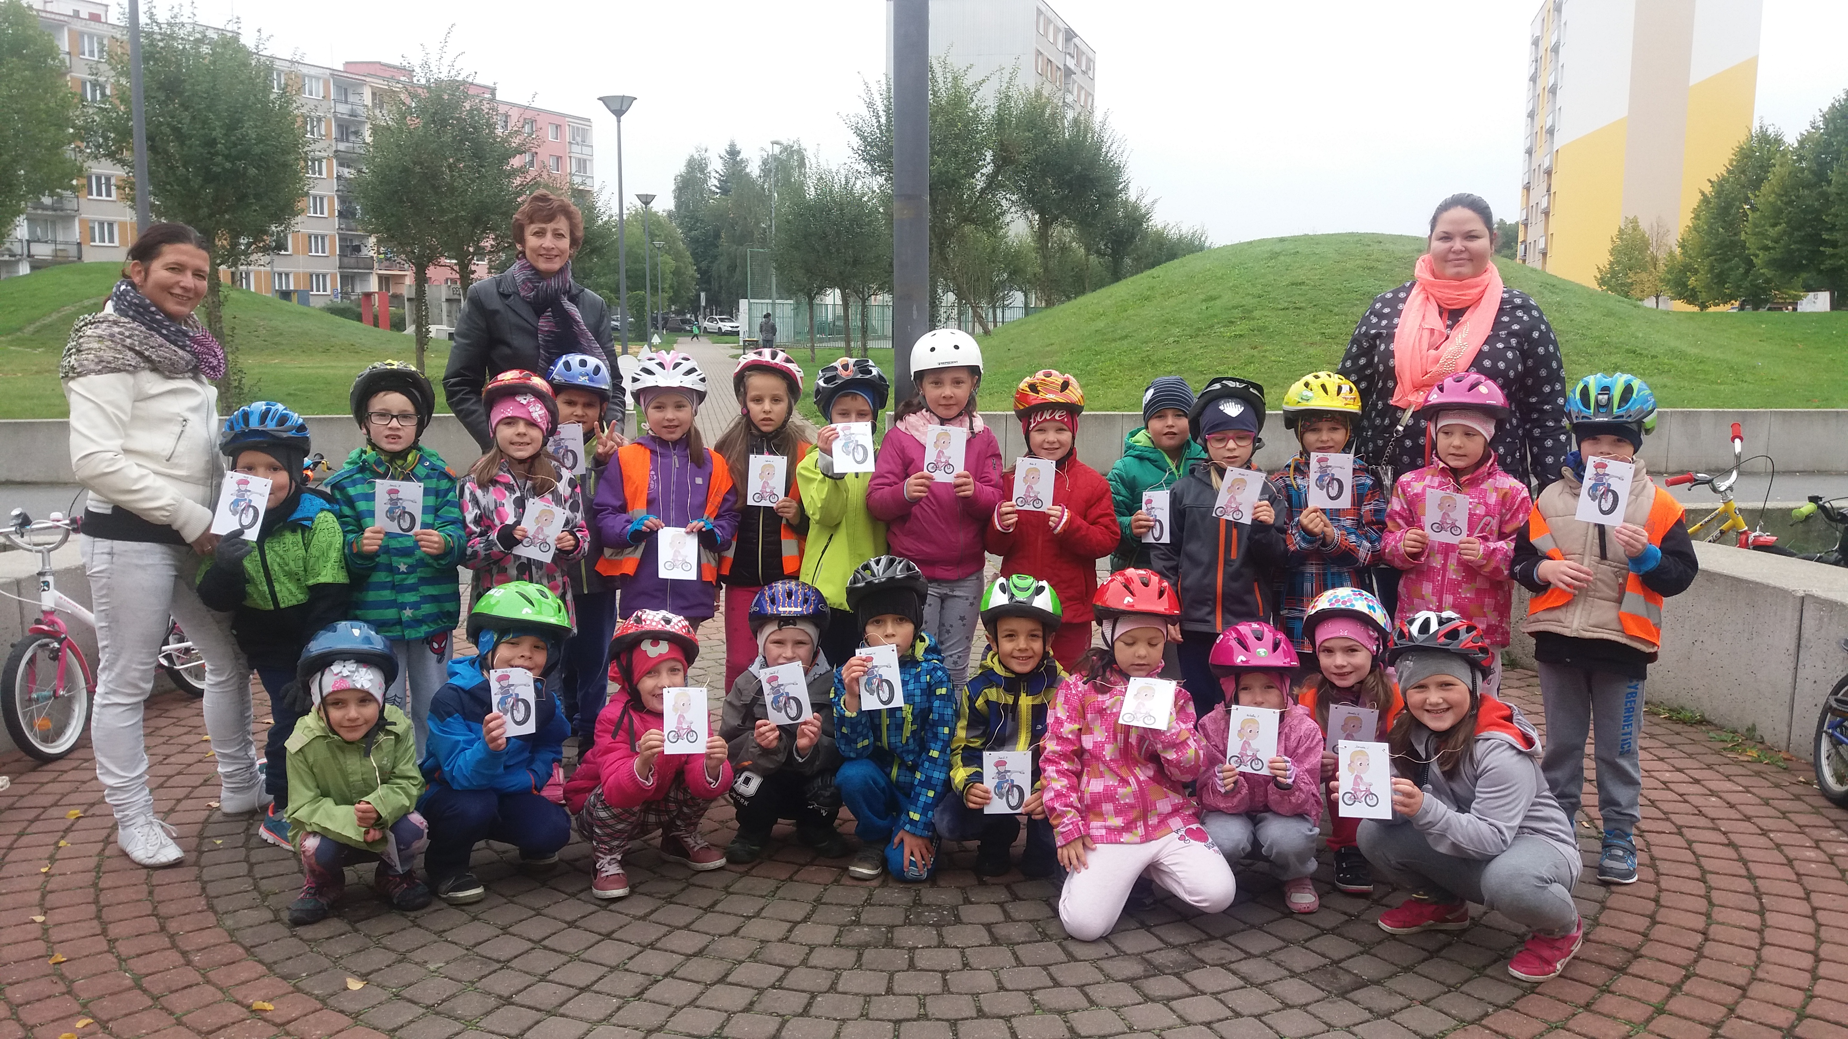
Veřejné fórum zdravého města

VEŘEJNÉ FÓRUM ZDRAVÉHO MĚSTA PŘEŠTICE A MA21

19. června 2017 se konalo Veřejné fórum Zdravého města Přeštice. Ve velkém sále Kulturního a komunitního centra přivítal starosta města Mgr. Karel Naxera 51 účastníků, kteří přišli diskutovat o aktuálních problémech města a jeho občanů. Zdravé město Přeštice představil koordinátor ZMP a MA21 Ondřej Kokoška a všechny přítomné seznámil s programem fóra, představil diskuzní témata a garanty pěti tematických pracovních skupin. V rámci prezentace byly připomenuty výsledky „10 P“ z loňského roku a byl podán komentář k jednotlivým problémům, stavu jejich řešení a aktuálnímu vývoji. Účastníci byli dále seznámeni s naplňováním Komunitního plánu zdraví a kvality života v Přešticích. Za asistence reprezentantky Národní sítě Zdravých měst, facilitátorky Dany Divákové a členů komise Zdravého města a MA21 účastníci veřejného fóra v tematických skupinách diskutovali především o problémech, které v dané oblasti jsou z jejich pohledu nejdůležitější. Zároveň během diskuze navrhovali jejich řešení, aby se ty nejpodstatnější problémy prostřednictvím garantů tématických stolů promítly do aktualizovaného seznamu nejpalčivějších problému našeho města. Z pracovních diskuzí a souhrnného hlasování všech zúčastněných byly následně vybrány tyto problémy a tradičně formou preferenčního výběru seřazeny do seznamu tzv. „10P“.

Pořadí | Problém | celkem
1. | Rekonstrukce DDM Přeštice | 12
2.-3. | Obchvat města – urgovat jeho vybudování | 11
2.-3. | Údržba zeleně | 11
4. | Vybudování domova pro seniory | 10
5. - 6. | Rozšíření parkovacích míst u bytových domů | 8
5. - 6. | Zamezení zvyšování počtu ubytoven pro externí pracovníky | 8
7. | Bezbariérový přístup do budovy radnice (Masarykovo nám. 107) | 7
8. | Zlepšení osvětlení ulic ve starší zástavbě města | 6
9. | Přístavba velkého sálu KKC Přeštice | 5
10. | Obnovení služby zasílání hlášení místního rozhlasu e-mailem | 3

Na akci bylo k dispozici zdravé občerstvení a na závěr všichni účastníci obdrželi malou pozornost - drobný dárek s logem města Přeštice.

Naléhavost témat „10P“ bylo předmětem ověřovací ankety, která proběhla v měsících červenec a srpen 2017. Anketní dotazníky bylo možné vyzvednout a odevzdat na vybraných, veřejnosti dostupných místech

Výsledky ankety budou zveřejněny v září prostřednictvím Přeštických novin a na internetových stránkách města.




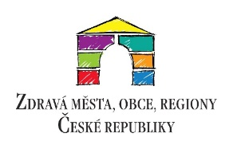


10P - problémy města, jak je vnímají účastníci ankety Zdravého města Přeštice 2017

Naléhavost témat „10P“ bylo předmětem ověřovací ankety, která proběhla v měsících červenec a srpen 2017. Anketní dotazníky bylo možné vyzvednout a odevzdat na vybraných, veřejnosti dostupných místech. Každý účastník mohl na anketním lístku vybrat dva problémy, které vnímá jako nejdůležitější. Kromě problémů v anketě, seřazených podle výsledků z veřejného fóra, mohl každý účastník popsat jeden nebo dva zcela jiné problémy, které považuje za podstatné, zasluhující pozornost a řešeníVýsledky ankety bylyzveřejněny v září prostřednictvím Přeštických novin a na internetových stránkách města
Každý účastník mohl na anketním lístku vybrat dva problémy, které vnímá jako nejdůležitější. Kromě problémů v anketě, seřazených podle výsledků z veřejného fóra, mohl každý účastník popsat jeden nebo dva zcela jiné problémy, které považuje za podstatné, zasluhující pozornost a řešení.
Bylo odevzdáno 319 řádně vyplněných hlasovacích lístků, z toho 70 v elektronické formě přes internet. Anketa přinesla následující výsledky:

 | Validované problémy „10P“ z VF pro anketu | VF | Anketa | Celkem
1. | Rekonstrukce DDM Přeštice | 12 | 37 | 49
2. | Obchvat města – urgovat jeho vybudování | 11 | 162 | 173
3. | Údržba zeleně | 11 | 47 | 58
4. | Vybudování domova pro seniory | 10 | 110 | 120
5. | Rozšíření parkovacích míst u bytových domů | 8 | 51 | 59
6. | Zamezení zvyšování počtu ubytoven pro externí pracovníky | 8 | 127 | 135
7. | Bezbariérový přístup do budovy radnice (TGM 107) | 7 | 7 | 14
8. | Zlepšení osvětlení ulic ve starší zástavbě města | 6 | 18 | 24
9. | Přístavba velkého sálu KKC Přeštice | 5 | 20 | 25
10. | Obnovení služby zasílání hlášení místního rozhlasu e-mailem | 3 | 5 | 8

Aktualizované pořadí 10P po anketě:
1. | Obchvat města – urgovat jeho vybudování | 173
2. | Zamezení zvyšování počtu ubytoven pro externí | 135
3. | Vybudování domova pro seniory | 120
4. | Rozšíření parkovacích míst u bytových domů | 59
5. | Údržba zeleně | 58
6. | Rekonstrukce DDM Přeštice | 49
7. | Přístavba velkého sálu KKC Přeštice | 25
8. | Zlepšení osvětlení ulic ve starší zástavbě města | 24
9. | Bezbariérový přístup do budovy radnice (TGM 107) | 14
10. | Obnovení služby zasílání hlášení místního rozhlasu e- | 8

Výsledky veřejného fóra ověřené anketou byly po projednání v komisi Zdravého města Přeštice navrženy k zapracování do Komunitního plánu Zdraví a kvality života v Přešticích.

Kampaně a akce pro veřejnost

Den Země: Den země 22.dubna, si již tradičně připomněli zaměstnanci MěÚ Přeštice a jeho organizačních složek. Akce „Ukliďme Přeštice!“ se účastnilo 65 dobrovolníků a bylo sesbíráno 415 kg odpadů různého druhu a původu.

Dobrovolníci z řad úředníků a dalších zaměstnanců města byli rozděleni do několika pracovních skupin Úklidbyl zaměřen především na veřejná prostranství, zahrady mateřských škol a nejbližší okolí rozvojových zón města.

Akce probíhala od 8:30 do odpoledních hodin a byla dle plánu ukončena občerstvením pro účastníky a poděkováním starosty za splnění všech úkolů vytýčených jednotlivým pracovním skupinám.

Další akce spojené se Dnem Země v průběhu roku pokračovaly úklidem břehů řeky Úhlavy, pořádaným kynologickým klubem v Přešticích, vodáky TOM Úhlava.

Evropský týden mobility

ETM proběhl v našem městě v termínu 18.—27. září 201ý. V rámci tohoto týdne byly připraveny akce pro všechny věkové skupiny.

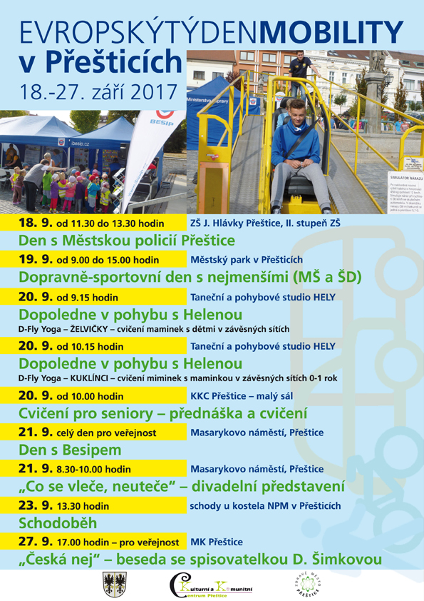
Medializace projektu

O všech aktivitách projektu Zdravé město Přeštice pravidelně informovaly Přeštické noviny, o některých projektech a projektových záměrech informoval Plzeňský deník. O akcích, kampaních a veřejném fóru jsou občané informováni letáky, plakáty, příp. adresnými pozvánkami roznášenými do domovních schránek. Veškeré informace jsou dále zveřejňovány na webu města, městským rozhlasem a na informačních deskách městského úřadu ve městě i místních částech.

MUDr. Richard Hájek Bc. Ondřej Kokoška
pověřený politik projektu koordinátor projektu ZMP a MA21 ZMP a MA21

Výroční zpráva města Přeštice za rok 2017 je tvořena příspěvky vedoucích odborů, oddělení, vedoucího strážníka Městské policie a vedoucích organizačních složek města.

Přeštice – leden 2019

